Муниципальное дошкольное образовательное учреждение
детский сад № 115
г.Рыбинск, Ярославская область

Конспект организованной образовательной деятельности с детьми старшего возраста по образовательной области «Познавательное развитие»
«Посадка семян на рассаду»

Составитель:
Гарян К.В.

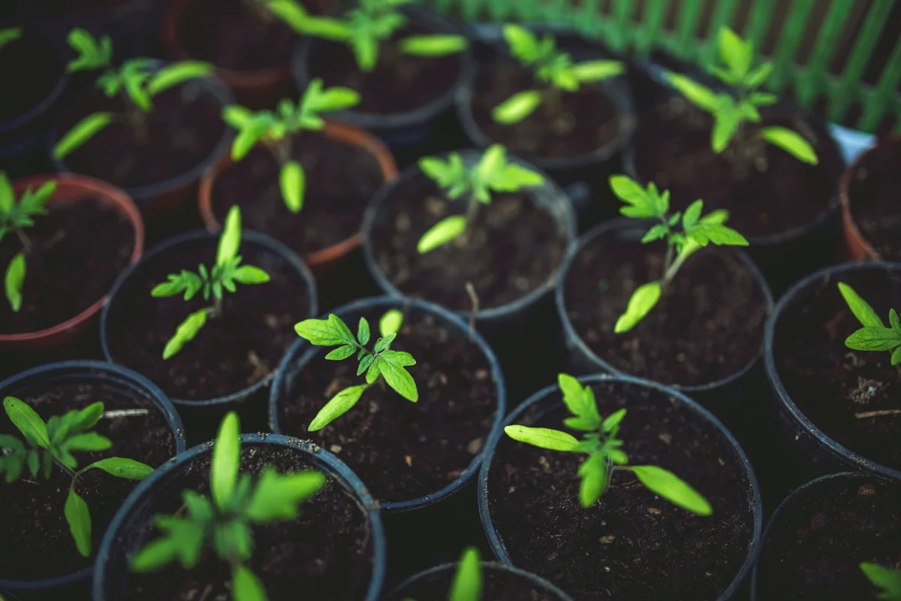
Цель: создание социальной ситуации развития в процессе познавательно-исследовательской деятельности при обобщении знаний детей о выращивании растений.
Задачи:
-обобщить и уточнить знания детей о выращивании растений
-формировать умение различать и называть семена разных овощей;
-подвести детей к пониманию условий, необходимых для успешного развития растений;
-познакомить детей со способами посева семян в зависимости от их величины (по одному в лунку, по одному в бороздку, «щепотью»);
- воспитывать интерес к жизни растений, бережное отношение к природе.
Словарная работа: семена, рассада, вырастить растение, почва, лунка, бороздка, щепотка, проросли семена, росток.
Оборудование: контейнеры с землёй, лейки с водой, семена овощей, палочки для работы, указатели овощей; иллюстрации овощей, свежие овощи в корзинке.

Предварительная работа: отгадывание загадок об овощах; экскурсия в магазины «Овощи», «Семена», покупка земли, подготовка её для посадки; замачивание семян, наблюдение за ними;
Виды детской деятельности: игровая, коммуникативная, трудовая, познавательно-исследовательская.
Ход.
ООД I Мотивация
Приход куклы. (Незнайка)
К. Здравствуйте ребята, вы узнали меня! Помогите пожалуйста мне, уже весна, и нужно будет сеять семена, т.к. бабушка заболела, а я не знаю как их сеять вот и решил обратится к вам.
В. Ну, что ребята поможем?
Д. Да.
II Основная часть
Игра «Овощи - это …»
В. И так Юные огородники, хочется узнать ваше мнение о пользе овощей.
Воспитатель предлагает детям корзину с овощами. Получив корзинку, ребёнок говорит, что такое овощи и быстро передаёт её соседу. Правило игры: не повторяться! (Овощи - это еда, витамины, полезные соки, вкусные салаты, щи, солянка, здоровье, красота, сила, хорошее зрение, белые зубы.).
В. Так что же мы сегодня будем делать?
Д. Учиться выращивать овощи.
Игровая ситуация: «Вырастим овощи»
В. Сейчас я вам расскажу, как появляются на грядках вкусные овощи, овощеводы берут вот такой… (воспитатель показывает настоящие овощи) огурец или помидор, кладут их на грядку, засыпают землей, проходит время. и на грядке вырастает много-много новых огурцов и помидоров.
В. Почему вы на меня так смотрите? Я что-то не так говорю или делаю?
Д. Это не правда, так не бывает, люди сажают семена в землю, поливают их.
В. Где же берут семена?
Д. Семена есть у всех растений и овощей.
В. Что-то я их не вижу, а вы? Рассматривает свежие овощи. Тут какая-то
ошибка, ребята.
Д. Семена внутри огурца и помидора.
В. Как заглянуть внутрь плода?
В. Внутрь не заглянешь, а надо убедиться, что семена,
действительно, есть.
В. Что делать? (проблемная ситуация)
Д. Разрезать.
(Проводим опыты с огурцом и помидором.)
В. Посмотрим. Разрезаем. Действительно есть! (Рассматриваем семена.) Они
одинаковые?
Д. Нет, разные.
В. Так что же получается: вот этот хрустящий огурец был сначала конфетой?
Д. Семечком.
(Показ картинки огурца с наклеенным семечком.)
Игра «На что похоже семечко?»
В. Посмотрите на картинку и скажите, на что похожи семена растений?
Д. Семена похожи на горошины, точки, овалы, шарики, лепестки, иголочки,
клювики, червяков.
В. Чем отличаются семена растений?
Д. Формой, цветом, размером.
В. Представьте, что семена всех растений стали одинаковыми. Как думаете,
обрадовались бы огородники?
Д. Наоборот, расстроились бы.
В. Почему?
Д. Не знали бы, что сажают. Могло бы вырасти на всех грядках одно и то же)
В. Что может делать семечко?
Д. Спать, толстеть, прорастать.
Физминутка «Росточек»
Сначала буду маленьким,
К коленочкам прижмусь
Потом я вырасту большой
До солнца дотянусь.
В. Ребята, а вы знаете где происходят все эти чудеса с семенами?
Д. (Нет)
В. В земле.
В. Как овощеводы называют землю ласково?
Д. Земля-матушка, земля-кормилица.
Игра «Расскажи, что было сначала, что потом?»
В. У меня 4 картинки. Что вы видите на второй картинке?
Д. (Нарисован росток.)
В. Отгадайте, что нарисовано на первой картинке?
Д. Семечко, потому что из него
появился маленький росток.)
В. Кто знает, что на третьей?
Д. Растение.
В. Вы узнали это растение?
Д. Это огурец.
В. Что появляется сначала: цветок или завязь?
Д. Цветок, из него появится маленький плод, а потом он вырастет.
В. Пока я меняю картинки, помассируйте большие пальцы рук.
Игра «Угадай картинку»Хотите посмотреть, что нарисовано на этих картинках? Откроет картинку тот, кто правильно ответит на вопрос: «Что надо для жизни растений?» (Вода, почва, свет, тепло.)
Игра: «Овощи»
В. Я называю овощ, если он растёт под землёй, - садитесь на корточки, если над землёй, - встаёте, руки поднимаете вверх. (Картошка, помидор, свёкла, огурец, репка, кабачок, горох, морковь.)
Деление на группы. Игра «Лото».
Практическая часть
В. А сейчас давайте займёмся посевом семян?
В. Давайте наденем фартуки рабочие, (подходят к столам каждый к своему) У каждого есть коробочка с землёй.
(Показ посева семян и схем посадки с пояснениями: (модели нарисовать.) лейка, и схемы на каждом столе)
В. Для крупных семян делаем лунки поглубже. Как думаете, чем можно сделать лунку? (Палочкой, карандашом или пальцем.) Выберите подходящую.
В. Сколько семечек кладем в лунку?
Д. Одно, двум будет тесно расти –
В. Для средних семян делаем бороздку неглубоко. Как думаете, почему?
Д. Разложим по одному цепочкой.
В. А вот совсем мелкие семена удобно разложить по одному?
Д. Нет.
В. Как мы поступим?
Д. Посеем в бороздку щепоткой.
В. Семена посадили, что делаем дальше?
Д. Засыпаем землёй, поливаем.
В. Что ещё можете предложить сделать, чтобы семена проросли быстрее? Накрыть плёнкой,
Д. Поставить в тёплое место, на свет, ухаживать.
В. Ребята, ученые выяснили, что нужно ещё разговаривать с
растениями, чтобы они быстрее росли. Вы верите этому? Как узнать, правда ли это, мы будем разговаривать и сравнивать результаты.)
В. Но мы можем потом что-то и забыть.
Д. Будем делать рисунки.
В. Правильно, а для этого мы заведём дневник длительных наблюдении и будем зарисовывать с вами.
В. Незнайка ты теперь научился, как нужно правильно сажать и сеять семена.
(включить слайд с незнайкой №2)
Н. Спасибо ребята! Вот здорово что вы меня научили сеять семена овощей, теперь у меня всё получится, я выращу хороший урожай. до свидание!
В. ребята, наша кукла (девочка) научилась, как правильно сеять, и расскажет своей бабушке, как сеяла семена.
III Рефлексия. (дети садятся на стульчики)
В. Что вам больше понравилось: играть или сажать семена растений?
(Дети отвечают) (играть, сеять, незнайка.)
Всем спасибо, идём мыть руки с мылом!

